Отчет
по военно-патриотическому клубу « Арлан» за 2022-2023 учебный год.
Военно- патриотическии клуб « Арлан» функционирует в течении всего учебного года. Количество обучающихся составляет тридцать один членов кружка. Все мероприятия проходят согласно плана . Каждый вторник и четверг согласно графика с обучающиемися проводятся занятия по строевой подготовке, пулевой стрельбе, неполной разборке и сборке автомата Калашникова. Участники кружка хорошо освоили пройденную программу и показывают хорошии результат. Например обучающиеся Бунеев Виктор. и Гафуров Никита показали отличное время по неполной разборке и сборке автомата его время составило двадцать восемь секунд согласно нормативам время тридцать секунд на оценку пять.
Также среди девушек хорошии результат показала обучающаяся Пьявка Милана. Для улучшения показателей применятся соревновательный метод подготовки. Все обучающиеся клуба принимают активное участие. Хочется отметить командира взвода Шистопалова Руслана который подходит к своим обязанностям с большой ответственностью и показал себя отличным командиром. Девушки клуба как Алина Гавриляк , Пигаль Ангелина, Гарифулина К также показывают хорошие результаты по надеванию общевоискового защитного костюма (ОЗК).
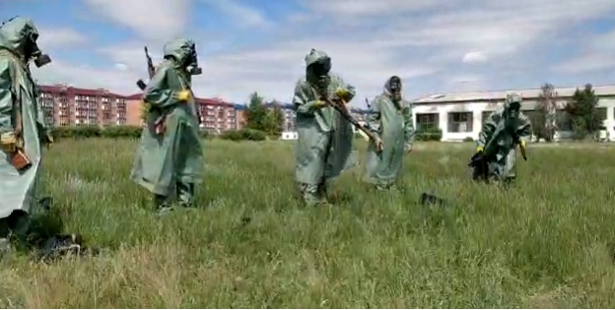
Обучающиеся кружка принимали участие в областных эстафетных соревнованиях «Жас улан» по разборке и сборке автомата заняли третье командное место , по перетягиванию каната второе место, по подтягиванию на турнике второе место, по сценировке военно патриотической песни третье место. Участвовали на областных соревнованиях « Айбын» где отличился наш обучающиися Ходанов Андрей занявшии второе место в эстафетном забеге. Также воспитанники клуба составили основной костяк по подготовке к смотру «Строя и песни» который проходил в городе Кокшетау. Принимали в областных соревнованиях « Снайпер» где неплохие результаты показали обучающиеся Шистопалов Р. Бунеев В. Пьявка М. Гавриляк А
Для поддержания обучающихся в хорошей спортивной форме проводятся военно-спортивные мероприятия по преодолению препятствия , окапыванию, ведения стрельб из окопа а также метания гранаты.
В этом году учебно-полевые сборы прошли четыре группы все мероприятия прошли согласно плана.
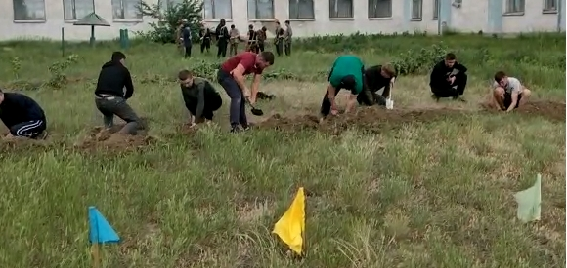
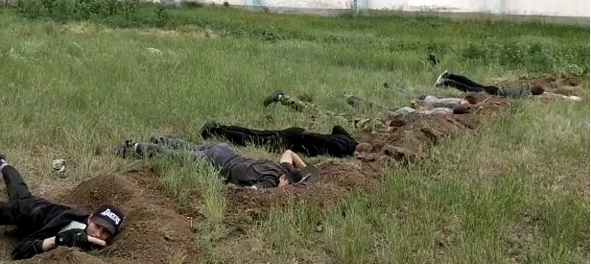
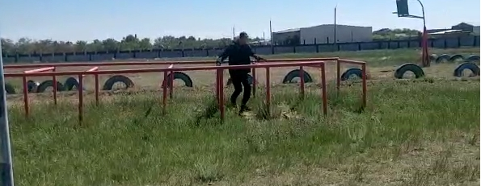
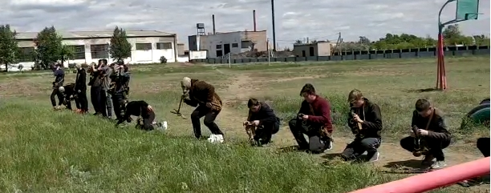
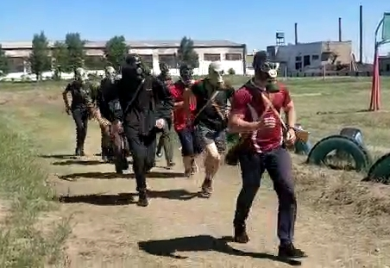

Обучающиеся за время полевых сборов научились строевым приемам. Надеванию ОЗК , противогаза, стрельбе из пневматической винтовки, метанию гранаты. В завершении УПС обучающиеся прошли торжественным маршем.

